МІНІСТЕРСТВО ОСВІТИ ТА НАУКИ УКРАЇНИ

Національний університет “Львівська політехніка”

Інститут комп’ютерних наук та інформаційних технологій

кафедра систем автоматизованого проектування



ЗВІТ

до лабораторної роботи № 4

“ **Термометр**”

з дисципліни: «Вбудовані системи»

*Виконав:*

студент ІКНІ,

групи ІТ-21,

**Ломовацький А.А.**

*Перевірив:*

Старший викладач

кафедри телекомунікацій,

**Яремко О.М.**

Львів – 2019

Тема: Термометр

Мета роботи: навчитися використовувати термометри на Arduino, та взаємодіяти з певними значеннями.

Хід роботи:

1. Склав схему з використанням вимірювача рівня вологості і температури DH11

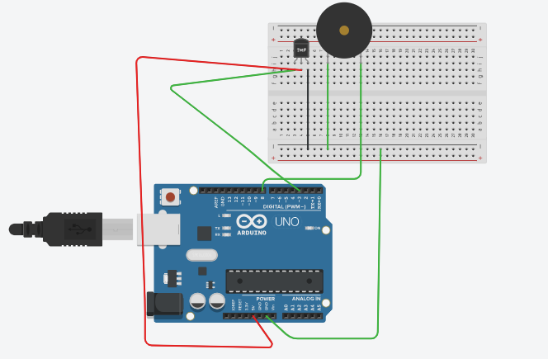

1. Блок-схема алгоритму:

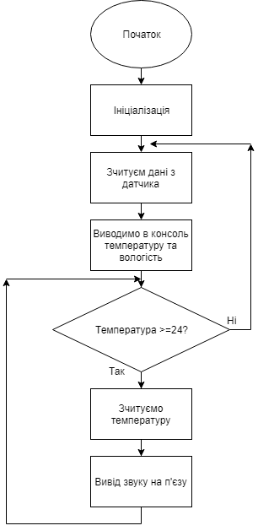

1. Написав коментований код в IDE:

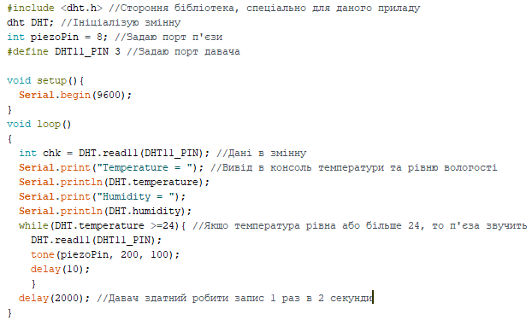

Висновок: на цій лабораторній роботі я навчився використовувати термометри на Arduino, та взаємодіяв з певними значеннями на термометрі для виведення звукового попередження.